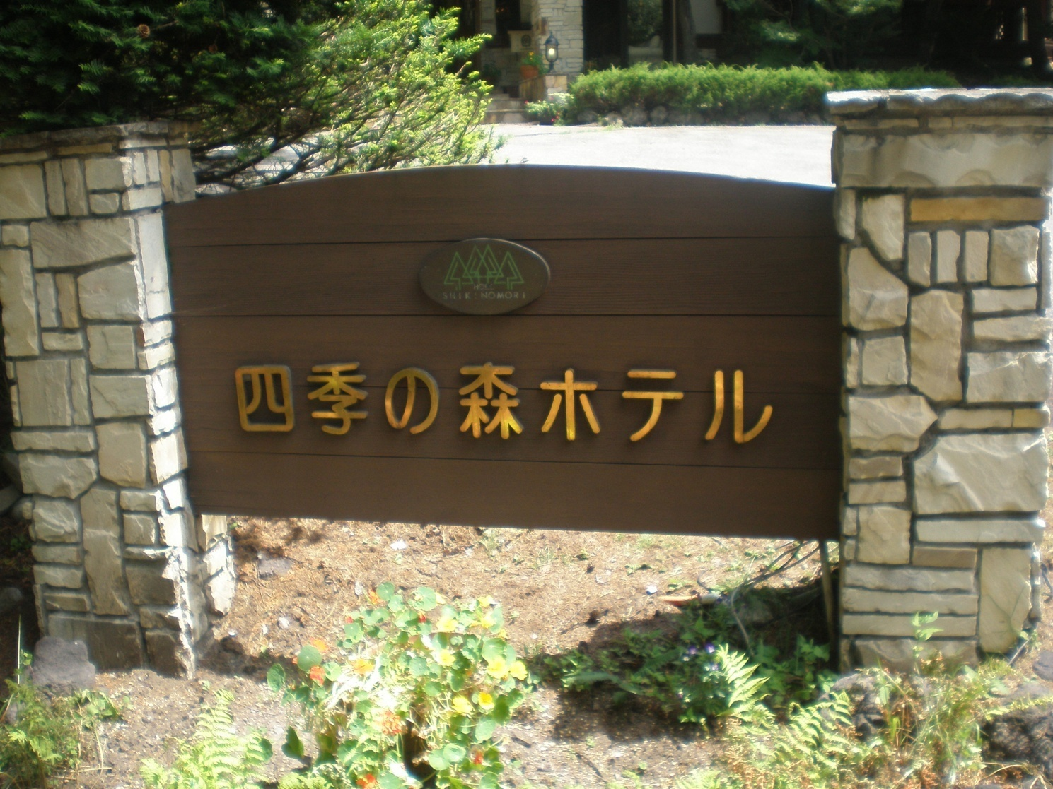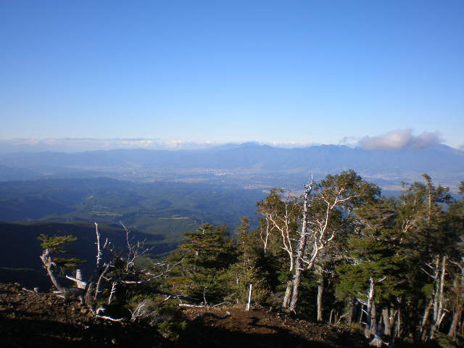

四季の森ホテル

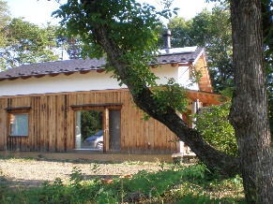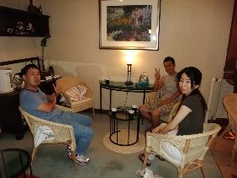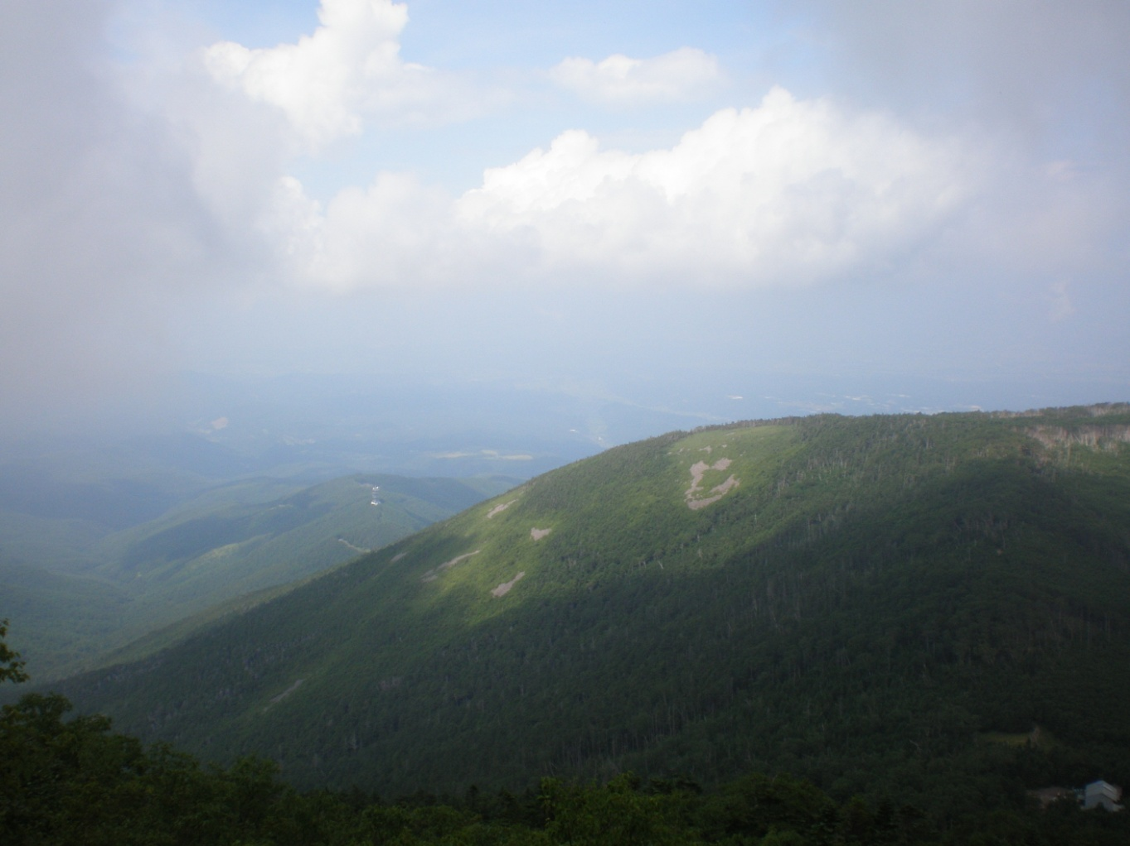

蓼科高原全景　　　　打ち合わせ風景　　　オーガニックガーデンは現在も継続中

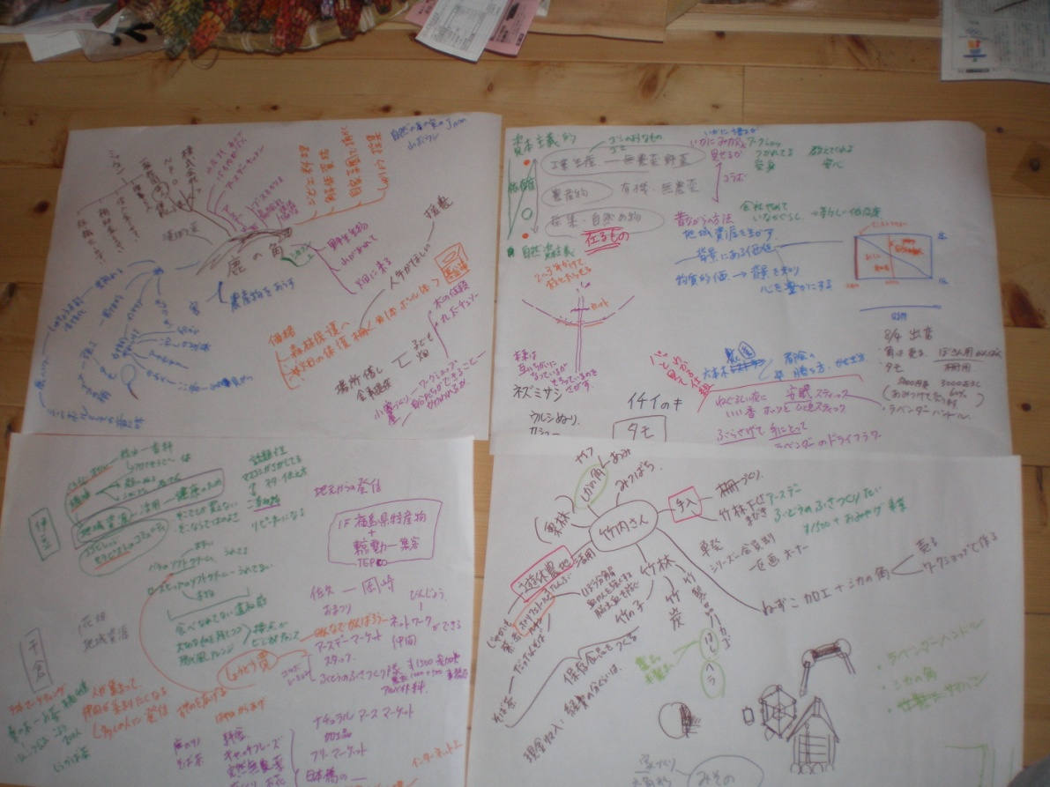

みんなで夢を膨らませ、何度も話し合った。何ができるか？何をやりたいか。

参画企業

1. 四季の森ホテル(事業主体)
2. オーガニックガーデンくるみの木
3. ホテルアンビエント(日帰りプランのみ参加)
4. 蓼科町(蓼科町総合型スポーツクラブ)

事業コーディネーター

豊島大輝(とよしま　たいき)

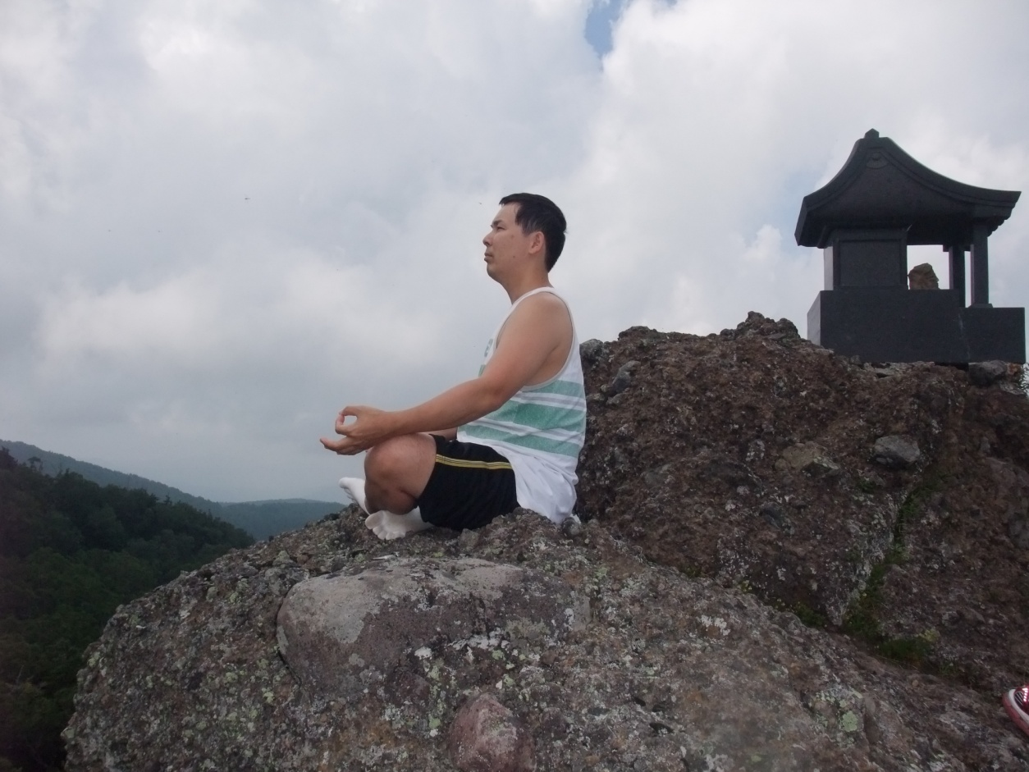

最終的にはプログラム名「女神湖リトリート」で蓼科高原の魅力を発信しました。

価格１万６千円(２食付き)　期間内に開発したプログラムを２本、１日目の午後と

２日目の午前中に組み合わせ、様々なバリエーションを生み出す。

現在も、現地では様々な事業者が新たなバリエーションを生み出して継続中しています。